**第一关：数字对对碰**

游戏规则:任意抽取两张数字卡片，算出两数之和与差，并任选一道说说计算过程。例：抽到34和21,说出算式和得数：34＋21=55,34-21=13

**第二关：买卖小能手**

游戏规则:学生随机抽取一张卡片，根据卡片提示，解决卡片上所提的问题。

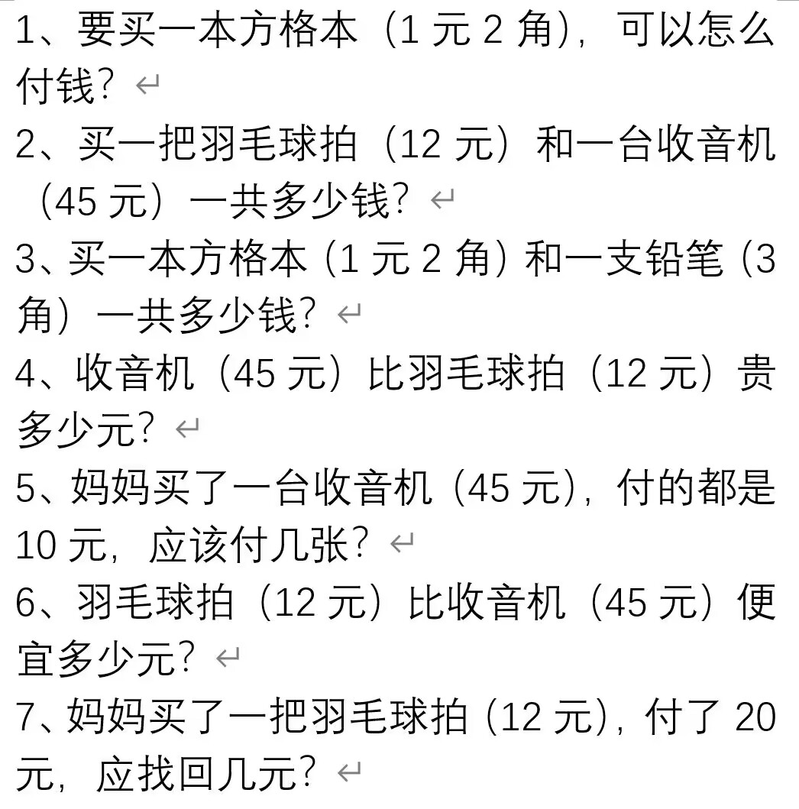  
**第三关：手工操作坊**  
游戏规则:以下题目随机抽取一张卡片（拨珠、找规律、摆画片），根据要求动手操作。

**例如：拨珠**：在计数器上拨出**53**，并它的说说组成。

在计数器上拨出**100**，并它的说说组成。

**找规律：** （ ）、10、（ ）、12、13、14

（ ）、60、（ ）、40、30、20

22、33、44、55、（ ）、（ ）

□○△□○△□（ ）（ ）

**摆画片：**红画片再摆几个就和蓝画片同样多？

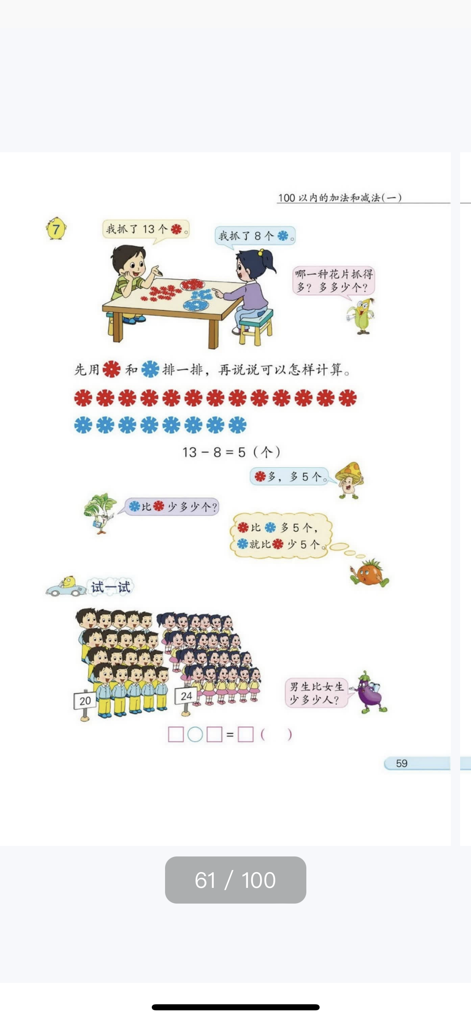



一（7）第一关数字对对碰：祁叶

一（8）第二关买卖小能手：陆丹、吴一欣

一（9）第三关手工操作坊：王卿照、朱秀英

一（10）第一关数字对对碰：郑宇琴；

一（11）第二关买卖小能手：陈旻珂、黄飞；

一（12）第三关手工操作坊：居雅、杨鹤仙